INSTRUKCJA MONTAŻU TYNKU O STUKTURZE DREWNA FIRMY NOFAR

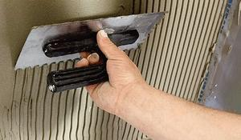
- NAKŁADANIE KLEJU D
Klej D nakładamy pacą zębatą 4mm na powierzchnię ściany na długość
i szerokość panela tynku. Optymalna temperatura klejenia to +10°C
do +25°C.

- UKŁADANIE TYNKU
Tynk docinamy na odpowiedni wymiar ostrym nożem do tapet przy pomocy kątownika. W razie potrzeby wyrównujemy krawędzie papierem ściernym.
Na nałożony klej dociskamy przycięty panel tynku od środka do krawędzi bocznych wyciskając jego nadmiar.

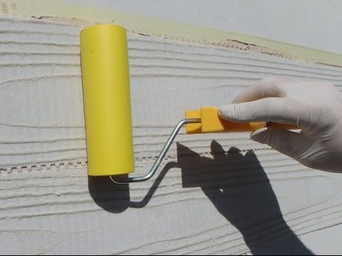
- DOCISKANIE WAŁKIEM
Po ułożeniu tynku każdy panel po kolei dociskamy twardym wałkiem w celu likwidacji ewentualnych pustych przestrzeni. Nadmiar kleju usuwamy mokrą szmatką lub gąbką, aby niknąć zabrudzeń, a jednocześnie uformować fugę.
- GRUNTOWANIE
W celu zmniejszenia chłonności podłoża, poprawienia przyczepności powłoki zewnętrznej, zapewnienia jednorodnego koloru oraz zmniejszenia zużycia lakierobejcy wodnej, panele tynku należy zagruntować GRUNTEM D.
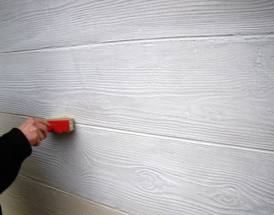

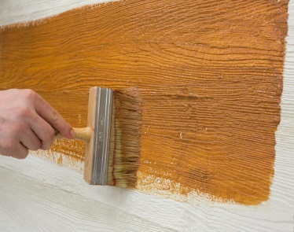
- MALOWANIE
Zagruntowaną powłokę należy pomalować lakierobejcą wodną 1 lub 2 –krotnie w zależności od wymaganego efektu.

TYNK O STRUKTURZE DREWNA to:
- tanie, proste i niepalne rozwiązanie
- nie próchnieje
- nie traci powłoki zabezpieczającej
- nie wymaga konserwacji
- efekt na wiele lat

